UNAI MALLENCO ORTIZ
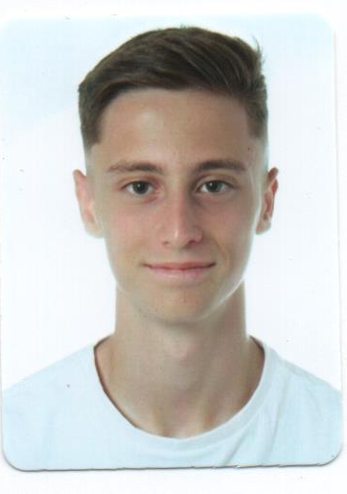

21 de febrer de 2006
Passeig La Florida, 98 - 08130 – Santa Perpètua de Mogoda
: 622 595 551
: unaimaor06@gmail.com

FORMACIÓ ACADÈMICA

2022. ESO. Col·legi Sagrada Família. Santa Perpètua de Mogoda.
2023. 1r CURS CFGM SMX. INS La Ferreria. Montcada i Reixac.

IDIOMES

Castellà. Llengüa materna, nivell alt, parlat i escrit
Català. Nivell alt, parlat i escrit
Anglès. Nivell pre-intermedi, parlat i escrit

INFORMÀTICA

Coneixements de l’entorn Windows, Linux, MS Office, Presentacions/diapositives, Email, Muntatge i manteniment d’equips, Xarxes.

